

Seminar Nasional

MOBILITAS AKADEMIK

<https://mbkmunesa.id/>

**PELAKSANAAN MEMBANGUN DESA KKN-T PARIWISATA KELOMPOK PASURUAN 6 DUSUN KRAJAN KULON DESA PUSPO KECAMATAN PUSPO KABUPATEN PASURUAN JAWA TIMUR**

# 

**Sylvia Nabilla Nur Arizmaa)**

**1 Fisika, FMIPA, Universitas Negeri Surabaya, Surabaya, Indonesia.**

**a)Corresponding author:** [**sylvia.22078@mhs.unesa.ac.id**](mailto:sylvia.22078@mhs.unesa.ac.id)

**ABSTRAK**

Kuliah Kerja Nyata Tematik (KKN-T) di Dusun Krajan Kulon, Kecamatan Puspo, Kabupaten Pasuruan, bertujuan mendukung pengembangan pariwisata lokal melalui dua program kerja utama, yaitu upgrade Taman I Love Puspo dan pengembangan wisata Red Flower. Peningkatan Taman I Love Puspo dilakukan dengan memperbaiki fasilitas, menambah elemen estetika, dan menciptakan ruang rekreasi yang lebih menarik. Sementara itu, pengembangan wisata Red Flower difokuskan pada pembuatan denah lokasi, pembuatan identitas bunga berupa scan barcode, dan perbaikan beberapa spot untuk meningkatkan daya tarik wisatawan. Program kerja ini dilengkapi dengan kegiatan pendukung, seperti sosialisasi BAWASLU, kunjungan dan mengajar sekolah dasar, dan mengikuti berbagai kegiatan dengan tokoh masyarakat setempat. Metode yang digunakan mencakup survei lapangan, pelatihan, serta pendampingan masyarakat untuk memastikan keberlanjutan hasil program. Hasilnya, kedua destinasi wisata menunjukkan peningkatan kualitas fasilitas dan daya tarik visual yang signifikan, disertai antusiasme masyarakat dalam mendukung pengelolaan wisata lokal. Selain itu, promosi melalui media sosial berhasil meningkatkan jumlah kunjungan wisatawan, memberikan dampak positif terhadap ekonomi masyarakat. Dengan sinergi antara tim KKN-T dan warga setempat, program ini diharapkan mampu menciptakan keberlanjutan pengelolaan wisata berbasis partisipasi masyarakat.

Kata Kunci: KKN-T, pengembangan pariwisata, Taman I Love Puspo, wisata Red Flower, pemberdayaan masyarakat.

**Pendahuluan**

Kuliah Kerja Nyata Tematik (KKN-T) merupakan salah satu bentuk kegiatan pengabdian kepada masyarakat yang dirancang untuk memberdayakan potensi lokal dan memberikan solusi terhadap permasalahan yang dihadapi desa-desa di Indonesia. KKN-T mengintegrasikan kemampuan akademik mahasiswa dengan kebutuhan masyarakat untuk menciptakan pembangunan yang berkelanjutan (Hidayati et al., 2019). Dalam program ini, mahasiswa tidak hanya menerapkan ilmu yang telah dipelajari di kampus, tetapi juga mengasah kemampuan berpikir kritis dan kolaboratif dalam menghadapi tantangan di lapangan (Kusuma & Prasetyo, 2021).

Pada periode 2024/2025, Universitas Negeri Surabaya melaksanakan KKN-T di Dusun Krajan Kulon, Desa Puspo, Kabupaten Pasuruan. Desa ini memiliki potensi pariwisata berupa Taman I Love Puspo dan wisata Red Flower, namun pemanfaatannya masih belum optimal. Oleh karena itu, program KKN-T ini difokuskan pada dua kegiatan utama, yaitu renovasi Taman I Love Puspo dan pengembangan wisata Red Flower. Renovasi Taman I Love Puspo meliputi pengecatan ulang ikon taman, penataan tanaman, dan pemasangan elemen estetika tambahan untuk meningkatkan daya tariknya. Sementara itu, pengembangan wisata Red Flower mencakup pembuatan denah lokasi, pemasangan papan nama tanaman, dan perbaikan fasilitas lainnya (Rahman & Nugroho, 2021).

Pendekatan yang digunakan dalam pelaksanaan KKN-T ini adalah pemberdayaan masyarakat, di mana warga lokal dilibatkan secara aktif dalam setiap tahapan kegiatan. Hal ini dilakukan untuk memastikan keberlanjutan program setelah KKN-T berakhir, serta memberikan dampak positif terhadap pengelolaan wisata desa (Sari et al., 2020). Dengan program ini, diharapkan Dusun Krajan Kulon dapat berkembang menjadi salah satu destinasi wisata unggulan yang mendukung peningkatan ekonomi dan kesejahteraan masyarakat setempat.

**Metode**

Penelitian dilakukan di Dusun Krajan Kulon, Desa Puspo, Kecamatan Puspo, Kabupaten Pasuruan, Jawa Timur, pada tanggal 5 Oktober 2024 hingga 11 Januari 2025. Lokasi penelitian mencakup dua area utama, yaitu Taman I Love Puspo dan wisata Red Flower. Gambar 1 menunjukkan peta lokasi penelitian.

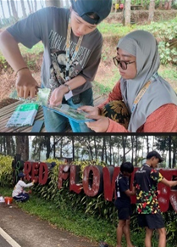

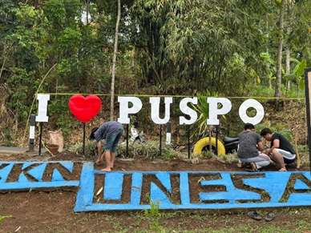

**Gambar 1**. Peta lokasi penelitian

Prosedur penelitian meliputi tiga tahapan utama, yaitu survei awal, pelaksanaan program kerja, dan evaluasi hasil. Survei dilakukan untuk mengidentifikasi kondisi awal Taman I Love Puspo dan wisata Red Flower. Metode yang digunakan adalah observasi langsung dan wawancara dengan pengelola serta masyarakat setempat. Data yang dikumpulkan mencakup kondisi fasilitas, kebutuhan renovasi, dan potensi pengembangan.

Renovasi Taman I Love Puspo, Kegiatan meliputi pembersihan area taman, pengecatan ulang ikon taman, pemasangan elemen estetika tambahan, dan penataan ulang tanaman. Alat yang digunakan meliputi kuas, cat, mesin pemotong rumput, serta bahan dekorasi. Prosedur ini mengacu pada prinsip estetika taman (Rahman & Nugroho, 2021).

Pengembangan Wisata Red Flower, Kegiatan mencakup pembuatan denah lokasi, pemasangan papan nama tanaman, perbaikan gapura pintu masuk, dan pemasangan sistem penerangan. Teknik ini dilakukan dengan memodifikasi metode signage wisata berbasis edukasi (Sari et al., 2020).

Evaluasi dilakukan melalui observasi ulang setelah renovasi untuk menilai perubahan kualitas fasilitas dan tingkat kenyamanan pengunjung. Wawancara dengan pengelola digunakan untuk mengetahui respon masyarakat terhadap hasil program.

Data yang diperoleh dari survei awal dan wawancara dianalisis secara deskriptif untuk menggambarkan kondisi awal dan perubahan yang terjadi setelah program dilaksanakan. Teknik analisis menggunakan pendekatan kualitatif, dengan fokus pada aspek estetika dan kemanfaatan fasilitas (Hidayati et al., 2019). Jika diperlukan, data tambahan seperti jumlah pengunjung dibandingkan sebelum dan sesudah renovasi akan dianalisis menggunakan statistik deskriptif sederhana.

**Hasil dan Pembahasan**

**Renovasi ikon taman i ❤ puspo**

**Pelaksanaan Kegiatan**

**Tabel 1** Pelaksanaan kegiatan proker taman I ❤ Puspo

| **No** | **Tanggal** | **Pukul** | **Uraian Kegiatan** |
| --- | --- | --- | --- |
| 1. | 9 Oktober 2024 | 08.00 - Selesai | Survei taman I ❤ Puspo |
| 2. | 11 Oktober 2024 | 08.00 - Selesai | Merancang program kerja |
| 3. | 15 Oktober 2024 | 08.00 - Selesai | Bersih-bersih area taman |
| 4. | 16 Oktober 2024 | 08.00 - Selesai | Bersih-bersih area taman dan pemotongan bambu |
| 5. | 17 Oktober 2024 | 08.00 - Selesai | Memotong bambu dan mencari tanah untuk menanam tanaman |
| 6. | 18 Oktober 2024 | 08.00 - Selesai | Membeli tanaman dan membuat pupuk |
| 7. | 21 Oktober 2024 | 08.00 - Selesai | Membersihkan bagian tulisan KKN-T UNESA dan tugu |
| 8. | 22 Oktober 2024 | 10.00 - Selesai | Melakukan pengecatan tugu |
| 9. | 23 Oktober 2024 | 08.00 - Selesai | Melakukan pengecatan tugu dan penataan ban |
| 10. | 24 Oktober 2024 | 08.00 - Selesai | Pengecatan tugu serta pondasi dan pembuatan nama taman |
| 11. | 25 Oktober 2024 | 08.00 - Selesai | Memperbaiki tulisan KKN-T UNESA dan mengecat ban |
| 12. | 28 Oktober 2024 | 08.00 - Selesai | Mengecat tempat duduk yang terbuat dari ban dan membentuk huruf dari seng |
| 13. | 29 Oktober 2024 | 08.00 - Selesai | Mencari batu dan ditatat untuk membuat anak tangga |
| 14. | 30 Oktober 2024 | 08.00 – Selesai | Membuat tulisan i ❤ puspo dari seng |
| 15. | 31 Oktober 2024 | 08.00 – Selesai | Mengecat tulisan i ❤ puspo |
| 16. | 1 November 2024 | 08.00 – Selesai | Melakukan bersih-bersih taman dan memasang tulisan i ❤ puspo |
| 17. | 2 November 2024 | 08.00 - Selesai | Melakukan bersih-bersih taman dan memasang tulisan i ❤ puspo |
| 18. | 3 November 2024 | 08.00 - Selesai | Melakukan bersih-bersih taman dan mengecek pengecoran untuk tulisan i ❤ puspo |

**Lokasi**

Kegiatan dilaksanakan di taman I ❤ Puspo

**Pihak yang terkait**

Pihak yang terlibat dalam program kerja ini yaitu mahasiswa dan bapak kepada dusun

**Rincian Biaya**

**Tabel 2** Rincian biaya proker taman I ❤ Puspo

|  |  |  |
| --- | --- | --- |
| **No** | **Media yang dibutuhkan** | **Rincian biaya** |
| 1. | Cat | Rp. 213.000 |
| 2. | Kuas | Rp. 42.000 |
| 3. | Besi holo 3x3 | Rp. 126.000 |
| 4. | Plat seng | Rp. 184.000 |
| 5. | Semen | Rp. 60.000 |
| 6. | Pasir | Rp. 45.000 |
| 7. | Rivet | Rp. 10.000 |
| 8. | Paku | Rp. 20.000 |
| 9. | Bunga | Rp. 305.000 |
| 10. | Mesin rumput | Rp. 102.000 |
| 11. | Ember | Rp. 10.000 |
| 12. | Tiner | Rp. 50.000 |
| 13. | Kayu | Rp. 135.000 |
| 14. | Mata bor | Rp. 18.000 |
| 15. | Amril | Rp. 22.000 |
| 16. | Print | Rp. 11.500 |
| 17. | Bahan | Rp. 163.000 |
| **Total** | | Rp. 1.516.500 |

**Dokumentasi kegiatan**

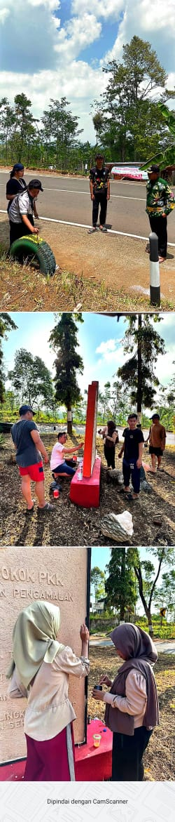 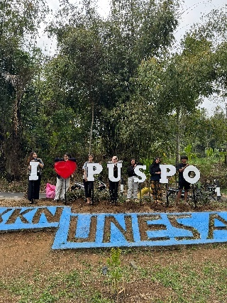

**Gambar 1** Program Kerja I ❤ Puspo

**Pelaksanaan Kegiatan**

**Tabel 4** Pelaksanaan kegiatan proker Red Flower

| **No** | **Tanggal** | **Pukul** | **Uraian Kegiatan** |
| --- | --- | --- | --- |
| 1. | 9 Oktober 2024 | 08.00 - Selesai | Survei Lokasi |
| 2. | 10 Oktober 2024 | 08.00 - Selesai | Koordinasi terkait program kerja dengan pengelola tempat wisata |
| 3. | 12 Oktober 2024 | 08.00 - Selesai | Melakukan pemetaan perencanaan program kerja |
| 4. | 14 Oktober 2024 | 08.00 - Selesai | Pemaparan proker |
| 5. | 4 November 2024 | 08.00 - Selesai | Pendesainan kerangka denah lokasi dan survei tempat pembelian material |
| 6. | 5 Novemeber 2024 | 08.00 - Selesai | Melakukan pembelian material dan meng-scan nama tanaman |
| 7. | 6 November 2024 | 08.00 - Selesai | Meng-scan tanaman dan pengukuran triplek untuk nama tanaman |
| 8. | 7 November 2024 | 08.00 - Selesai | Pemotongan triplek dan kayu reng untuk papan nama tanaman |
| 9. | 8 November 2024 | 08.00 - Selesai | Mengedit penamaan tanaman dan memasang papan nama tanaman |
| 10. | 9 November 2024 | 08.00 - Selesai | Pemasangan papan nama tanaman |
| 11. | 10 November 2024 | 08.00 - Selesai | Pemasangan papan nama tanaman |
| 12. | 12 November 2024 | 08.00 - Selesai | Mencetak dan melaminating nama tanaman dan memasangankan pada papan nama |
| 13. | 13 November 2024 | 08.00 - Selesai | Pemasangan nama tanaman dan penambalan pada bagian tulisan Red Flower |
| 14. | 14 November 2024 | 12.00 - Selesai | Pendesainan denah wisata |
| 15. | 15 November 2024 | 13.00 - Selesai | Penambalan tulisan dan pengecatan tulisan Red Flower |
| 16. | 18 November 2024 | 09.30 - Selesai | Pemotongan mika untuk plang masuk |
| 17. | 19 November 2024 | 13.00 - Selesai | Pemotongan mika, pengeboran untuk memasang mika pada plang masuk |
| 18. | 21 November 2024 | 13.00 – Selesai | Pemasangan mika |
| 19. | 22 November 2024 | 14.30 - Selesai | Pemotongan mika untuk penutup |
| 20. | 23 November 2024 | 08.00 - Selesai | Perancangan penerangan |
| 21. | 25 November 2024 | 13.00 - Selesai | Pemasangan mika |
| 22. | 26 November 2024 | 13.00 - Selesai | Pemasangan penerangan lampu |
| 23. | 27 November 2024 | 13.00 - Selesai | Pembuatan saluran listrik |
| 24. | 28 November 2024 | 13.00 - Selesai | Pemasangan list pada plang masuk |
| 25. | 2 Desember 2024 | 13.00 - Selesai | Pemotongan besi untuk kerangka denah |
| 26. | 3 Desember 2024 | 13.00 - Selesai | Pemotongan besi untuk kerangka denah |
| 27. | 4 Desember 2024 | 13.00 - Selesai | Merangkai tiang untuk kerangka denah |
| 28. | 5 Desember 2024 | 13.00 - Selesai | Menyambung besi tiang kerangka denah |
| 29. | 7 Desember 2024 | 13.00 - Selesai | Pengelasan besi tiang |
| 30. | 10 Desember 2024 | 13.00 - Selesai | Finishing pengelasan tiang |
| 31. | 13 Desember 2024 | 13.00 - Selesai | Pengelasan kerangka denah |
| 32. | 14 Desember 2024 | 13.00 - Selesai | Pengelasan kerangka denah |
| 33. | 24 Desember 2024 | 10.00 - Selesai | Pengelasan kerangka denah |
| 34. | 25 Desember 2024 | 08.00 - Selesai | Pengelasan dan pengecatan kerangka denah |
| 35. | 26 Desember 2024 | 08.00 - Selesai | Penyambungan antara kerangka dengan tiang |
| 36. | 27 Desember 2024 | 10.00 - Selesai | Pembuatan tiang pondasi |
| 37. | 1 Januari 2025 | 08.00 - Selesai | Pembuatan banner denah wisata |
| 38. | 2 Januari 2024 | 08.00 - Selesai | Mencetak banner denah |
| 39. | 3 Januari 2024 | 10.00 - Selesai | Pemasangan banner ke kerangka denah |
| 40. | 5 Januari 2025 | 08.00 - Selesai | Penyepetan besi kerangka dan pemasangan pondasi |
| 41. | 6 Januari 2025 | 08.00 - Selesai | Pemasangan denah wisata dan banner papan nama |

**Lokasi**

Kegiatan dilaksanakan di tempat wisata Red Flower, Desa Puspo, Kabupaten Pasuruan.

**Pihak yang terkait**

Pihak yang terlibat dalam kegiatan ini yaitu mahasiswa, pengelola tempat wisata, perhutani.

**Rincian biaya**

**Tabel 5** Rincian biaya proker Red Flower

|  |  |  |
| --- | --- | --- |
| **No** | **Media yang dibutuhkan** | **Rincian biaya** |
| 1. | Cat | Rp. 250.250 |
| 2. | Kuas | Rp. 32.000 |
| 3. | Banner | Rp. 114.550 |
| 4. | Besi pipa | Rp. 65.000 |
| 5. | Besi hitam kotak | Rp. 159.000 |
| 6. | Plat aluminium | Rp. 190.000 |
| 7. | Siku aluminium | Rp. 30.000 |
| 8. | Kayu reng 2x4 | Rp. 105.000 |
| 9. | Rivet | Rp. 65.000 |
| 10. | Paku | Rp. 5.000 |
| 11. | Lampu taman | Rp. 28.000 |
| 12. | Kabel | Rp. 56.900 |
| 13. | Print | Rp. 23.000 |
| 14. | Dempul besi | Rp. 35.000 |
| 15. | Lem | Rp. 31.500 |
| 16. | Mata bor | Rp. 24.000 |
| 17. | Selang bakar | Rp. 33.000 |
| 18. | Selang | Rp. 55.000 |
| 19. | Bahan | Rp. 754.000 |
| **Total** | | Rp. 2.056.200 |

**Dokumentasi kegiatan**

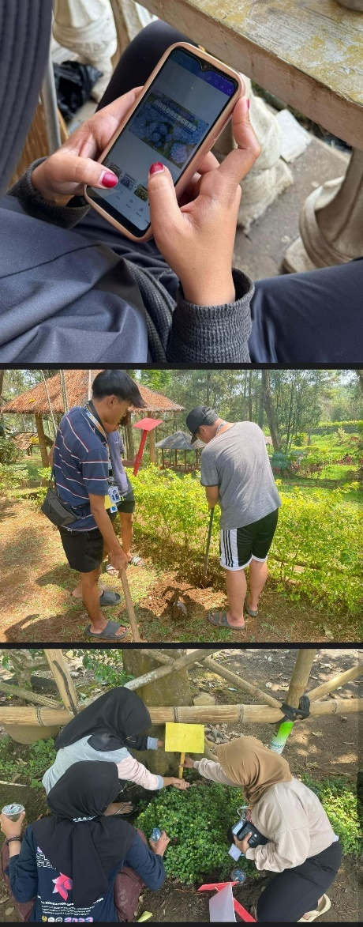 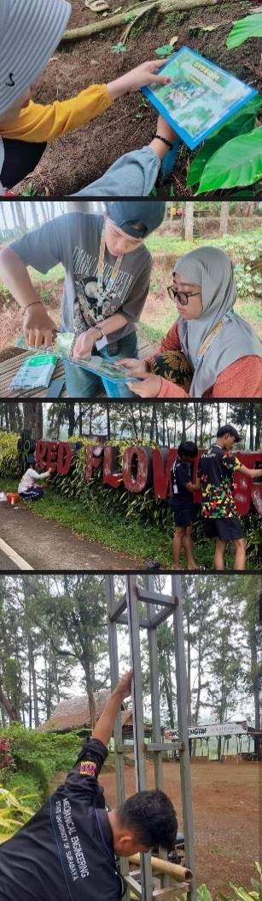

**Gambar 2** Program Kerja I ❤ Puspo

**Mengikuti kegiatan pengajian ibu-ibu**

**Pelaksanaan Kegiatan**

**Tabel 6** Pelaksanaan kegiatan pengajian

| **No** | **Tanggal** | **Pukul** | **Uraian Kegiatan** |
| --- | --- | --- | --- |
| 1. | 12 Oktober 2024 | 15.00 | Mengikuti diba’an |
| 2. | 23 Oktober 2024 | 15.00 | Mengikuti diba’an |
| 3. | 6 November 2024 | 15.00 | Mengikuti diba’an |
| 4. | 20 November 2024 | 15.00 | Mengikuti diba’an |
| 5. | 30 November 2024 | 18.00 | Pengajian di masjid dusun Krajan Kulon |
| 6. | 11 Desember 2024 | 15.00 | Mengikuti diba’an |
| 7 | 25 Desember 2024 | 15.00 | Mengikuti diba’an |
| 8. | 1 Januari 2025 | 15.00 | Mengikuti diba’an |
| 9. | 4 Januari 2025 | 18.00 | Pengajian di masjid dusun Krajan Kulon |

**Lokasi**

Lokasi kegiatan pengajian ibu-ibu muslimat yang dilaksanakan secara bergiliran di rumah anggota pengajian.

**Pihak Yang Terkait**

Pihak yang terlibat dalam kegiatan pengajian ibu-ibu muslimat yaitu seluruh mahasiswa KKN-TUNESA Pasuruan 6 dan anggota pengajian ibu-ibu muslihat

**Dokumentasi Kegiatan**

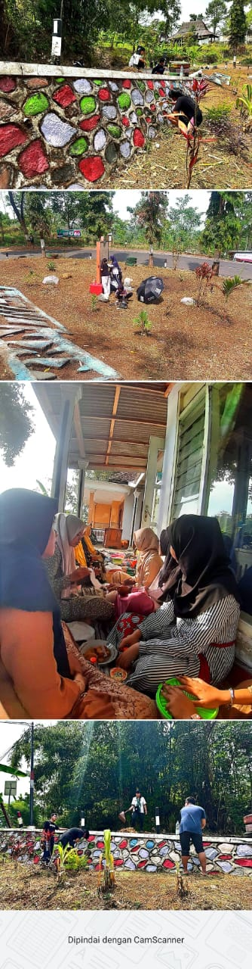

**Gambar 3** Diba’an rutin

**Sosialisasi BAWASLU Kec. Puspo**

**Pelaksanaan kegiatan**

Dilaksanakan pada tanggal 15 Oktober pukul 18.00

**Lokasi**

Lokasi kegiatan sosialisasi `Puspo, Kabupaten Pasuruan.

**Pihak Yang Terkait**

Pihak yang terlibat dalam kegiatan sosialisasi BAWASLU bersama seluruh mahasiswa KKN-TUNESA Pasuruan 5 dan 6 beserta panitia yang bertugas sosialisasi BAWASLU

**Dokumentasi Kegiatan**

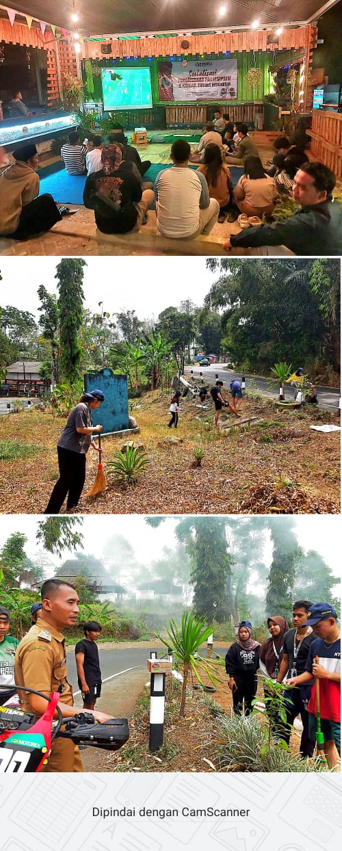

**Gambar 4** Sosialisasi Bawaslu

**Senam rutin Bersama warga lansia Desa Puspo**

**Pelaksanaan kegiatan**

**Tabel 7** Pelaksanaan kegiatan senam rutin bersama lansia

|  |  |  |  |
| --- | --- | --- | --- |
| **No** | **Tanggal** | **Pukul** | **Uraian Kegiatan** |
| 1. | 19 November 2024 | 07.00 | Mengikuti senam |
| 2. | 22 November 2024 | 07.00 | Mengikuti senam |
| 3. | 24 Desember 2024 | 07.00 | Mengikuti senam |
| 4. | 27 Desember 2024 | 07.00 | Mengikuti senam |
| 5. | 3 Januari 2025 | 07.00 | Mengikuti senam |

**Lokasi**

Lokasi kegiatan senam rutin bersama warga lansia yang bertempatkan di kediaman Bapak Sanusi yang ada di Desa Puspo, Kecamatan Puspo, Kabupaten

**Pihak Yang Terkait**

Pihak yang terlibat dalam kegiatan senam rutin warga lansia yang bertempatkan di kediaman Bapak Sanusi yaitu seluruh mahasiswa KKN-T UNESA Pasuruan 6

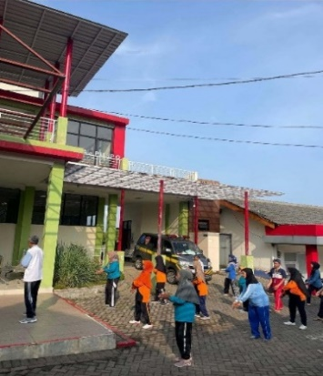  **Dokumentasi Kegiatan**

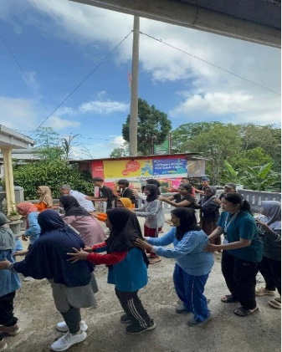

**Gambar 5** Senam Bersama warga lansia di Desa Puspo

**Doa bersama menjelang pilkada di Kecamatan Puspo**

**Pelaksanaan kegiatan**

Kegiatan doa bersama menjelang pilkada di Kecamatan Puspo dilaksanakan pada tanggal 22 november 2024 pada pukul 09.00

**Lokasi**

Lokasi kegiatan doa bersama menjelang pilkada di Kecamatan Puspo yang bertempatkan di Kecamatan Puspo, di daerah Desa Puspo, Kecamatan Puspo, Kabupaten Pasuruan.

**Pihak Yang Terkait**

Pihak yang terlibat dalam kegiatan sosialisasi BAWASLU yaitu seluruh mahasiswa KKN-T UNESA Pasuruan 5 dan 6 beserta panitia yang bertugas sosialisasi BAWASLU

**Dokumentasi Kegiatan**

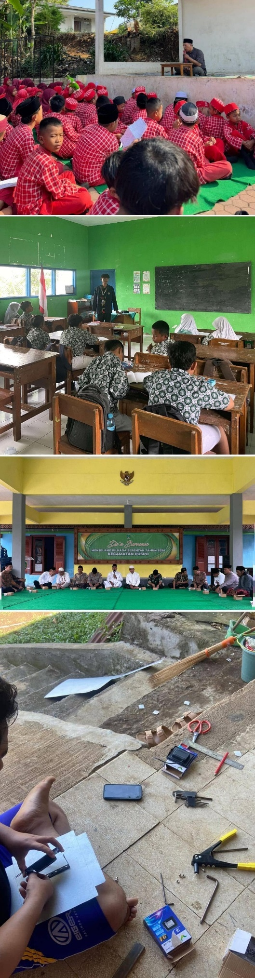

**Gambar 6** Doa bersama menjelang pilkada

**Tabur bunga di hari pahlawan dengan PWRI Desa Puspo**

**Pelaksanaan Kegiatan**

Kegiatan tabur bunga dilaksanakan pada tanggal 11 November 2024 pada pukul 08.00

**Lokasi**

Lokasi kegiatan tabur bunga di hari pahlawan dengan PWRI di Desa Puspo yang bertempatkan di makam pahlawan yang berada di Desa Puspo, Kecamatan Puspo, Kabupaten Pasuruan.

**Pihak Yang Terkait**

Pihak yang terlibat dalam kegiatan tabur bunga di hari pahlawan dengan PWRI di Desa Puspo yaitu seluruh mahasiswa KKN-TUNESA Pasuruan 6 beserta seluruh anggota PWRI.

**Dokumentasi Kegiatan**

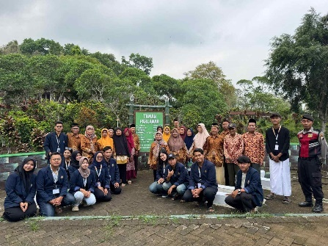

**Gambar 7** Tabur Bunga di hari pahlawan dengan PWRI

**Mengikuti senam bersama Ibu PKK Desa Puspo**

**Pelaksanaan kegiatan**

**Tabel 8** Pelaksanaan kegiatan senam bersama ibu PKK

|  |  |  |  |
| --- | --- | --- | --- |
| **No** | **Tanggal** | **Pukul** | **Uraian Kegiatan** |
| 1. | 25 November 2024 | 09.00 | Mengikuti senam |
| 2. | 22 Desember 2024 | 09.00 | Mengikuti senam |

**Lokasi**

Lokasi kegiatan senam bersama Ibu PKK Desa Puspo yang bertempatkan di wisata Red Flower, di Desa Puspo, Kecamatan Puspo, Kabupaten Pasuruan.

**Pihak Yang Terkait**

Pihak yang terlibat dalam kegiatan senam bersama Ibu PKK Desa Puspo yaitu seluruh mahasiswa KKN-TUNESA Pasuruan 5 dan 6 beserta ibu-ibu anggota PKK.

**Dokumentasi Kegiatan**

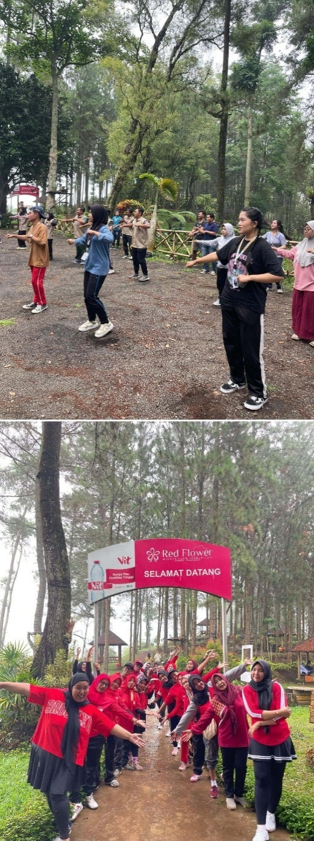

**Gambar 8** Senam Bersama Ibu-Ibu PKK

**Kunjungan SDN Puspo 1 dan istighosah**

**Pelaksanaan kegiatan**

**Tabel 9** Pelaksanaan kegiatan kunjungan SDN Puspo 1 dan Istighosah

|  |  |  |  |
| --- | --- | --- | --- |
| **No** | **Tanggal** | **Pukul** | **Uraian Kegiatan** |
| 1. | 15 November 2024 | 09.00 | Kunjungan dan koordinasi |
| 2. | 20 November 2024 | 07.00 | Istighosah |

**Lokasi**

Lokasi kegiatan kunjungan SD dan Istighosah yang bertempatkan di SDN Puspo 1 di Desa Puspo, Kecamatan Puspo, Kabupaten Pasuruan.

**Pihak Yang Terkait**

Pihak yang terlibat dalam kegiatan kunjungan SD dan Istighosah yaitu seluruh mahasiswa KKN-T UNESA Pasuruan 6

**Dokumentasi Kegiatan**

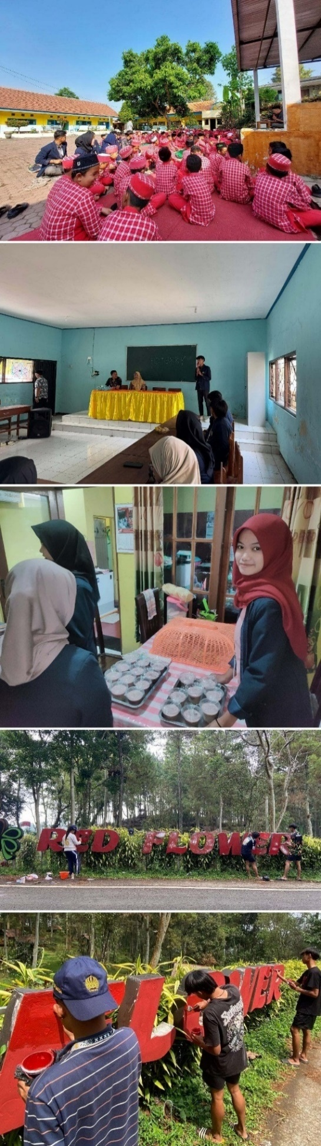 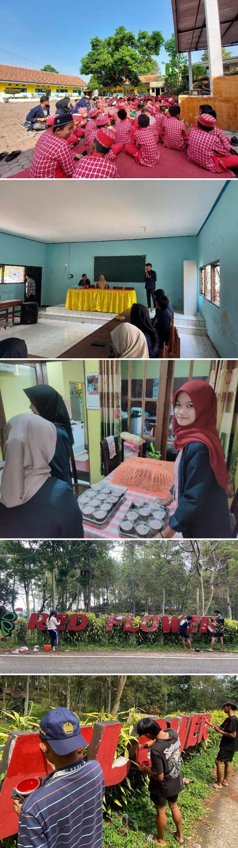

**Gambar 9** Kunjungan SD dan Istighosah

**Mengajar di SDN Puspo 1**

**Pelaksanaan kegiatan**

**Tabel 10** Pelaksanaan kegiatan mengajar di SDN Puspo 1

| **No** | **Tanggal** | **Pukul** | **Uraian Kegiatan** |
| --- | --- | --- | --- |
| 1. | 21 November 2024 | 07.00 | Senam pagi bersama dan mengajar |
| 2. | 22 November 2024 | 07.00 | Istighosah dan mengajar |
| 3. | 25 November 2024 | 07.00 | Apel pagi dan mengajar |
| 4. | 26 November 2024 | 07.00 | Senam pagi bersama dan mengajar |
| 5. | 27 November 2024 | 07.00 | Senam pagi bersama dan mengajar |
| 6. | 28 November 2024 | 07.00 | Senam pagi bersama dan mengajar |
| 7. | 29 November 2024 | 07.00 | Senam pagi bersama dan mengajar |

**Lokasi**

Lokasi kegiatan mengajar di SDN Puspo 1 yang bertempatkan di SDN Puspo 1 di Desa Puspo, Kecamatan Puspo, Kabupaten Pasuruan.

**Pihak Yang Terkait**

Pihak yang terlibat dalam kegiatan mengajar di SDN Puspo 1 yaitu seluruh mahasiswa KKN-T UNESA Pasuruan 6

**Dokumentasi Kegiatan**

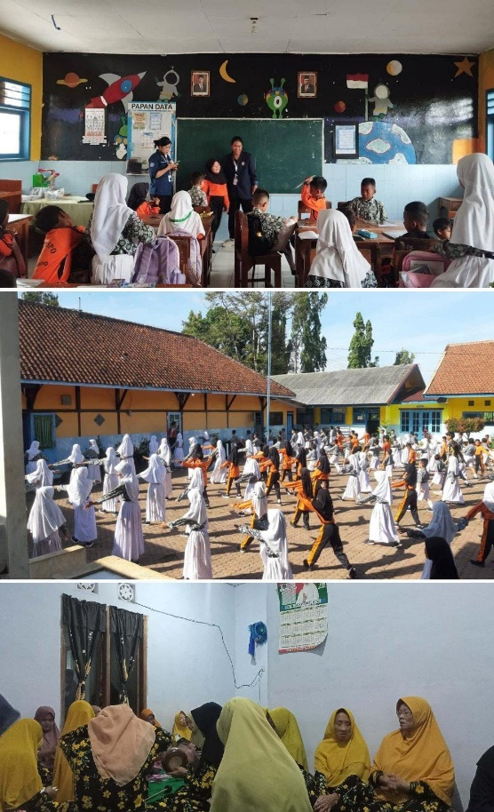 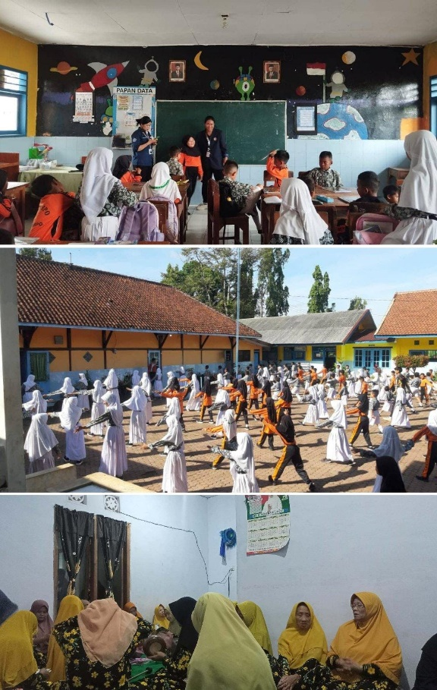

**Gambar 10** Mengajar di SDN Puspo 1

**Pendampingan SDN PUSPO 1 dalam pesta SIAGA**

**Pelaksanaan kegiatan**

Dilaksanakan pada tanggal 16 November 2024

**Lokasi**

Lokasi kegiatan pendampingan SDN Puspo 1 Pesta SIAGA yang bertempatkan di Jimbaran, Desa Puspo, Kecamatan Puspo, Kabupaten Pasuruan.

**Pihak Yang Terkait**

Pihak yang terlibat dalam kegiatan pendampingan SDN Puspo 1 Pesta SIAGA yaitu seluruh mahasiswa KKN-T UNESA Pasuruan 6

**Dokumentasi Kegiatan**

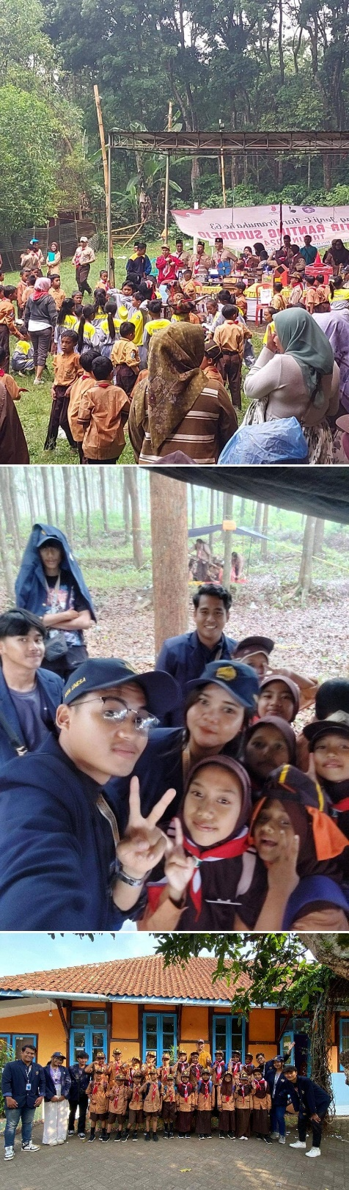

**Gambar 11** Mendampingi SDN Puspo 1 Pesta Siaga

**Mengecat Lingkungan SDN Puspon 1**

**Pelaskanaan kegiatan**

**Tabel 11** Pelaksanaan kegiatan mengecat lingkungan SDN Puspo 1

| **No** | **Tanggal** | **Pukul** | **Uraian Kegiatan** |
| --- | --- | --- | --- |
| 1. | 2 Desember 2024 | 08.00 | Mengecat dasar sebelum di cat warna |
| 2. | 3 Desember 2024 | 08.00 | Mengecat dasar sebelum di cat warna |
| 3. | 4 Desember 2024 | 08.00 | Mengecat dasar sebelum di cat warna |
| 4. | 5 Desember 2024 | 08.00 | Mengecat dasar sebelum di cat warna |
| 5. | 8 Desember 2024 | 08.00 | Mengecat area lingkungan |
| 6. | 9 Desember 2024 | 08.00 | Mengecat area lingkungan |
| 7. | 10 Desember 2024 | 08.00 | Mengecat area lingkungan |
| 8. | 11 Desember 2024 | 08.00 | Mengecat area lingkungan |
| 9. | 12 Desember 2024 | 08.00 | Mengecat area lingkungan |
| 10. | 13 Desember 2024 | 08.00 | Mengecat area lingkungan |
| 11. | 14 Desember 2024 | 08.00 | Mengecat area lingkungan |
| 12. | 15 Desember 2024 | 08.00 | Mengecat area lingkungan |

**Lokasi**

Lokasi kegiatan mengecat area lingkungan SDN Puspo 1 yang bertempatkan di SDN Puspo 1, Desa Puspo, Kecamatan Puspo, Kabupaten Pasuruan.

**Pihak Yang Terkait**

Pihak yang terlibat dalam kegiatan mengecat area lingkungan SDN Puspo 1 yaitu seluruh mahasiswa KKN-T UNESA Pasuruan 6

**Dokumentasi Kegiatan**

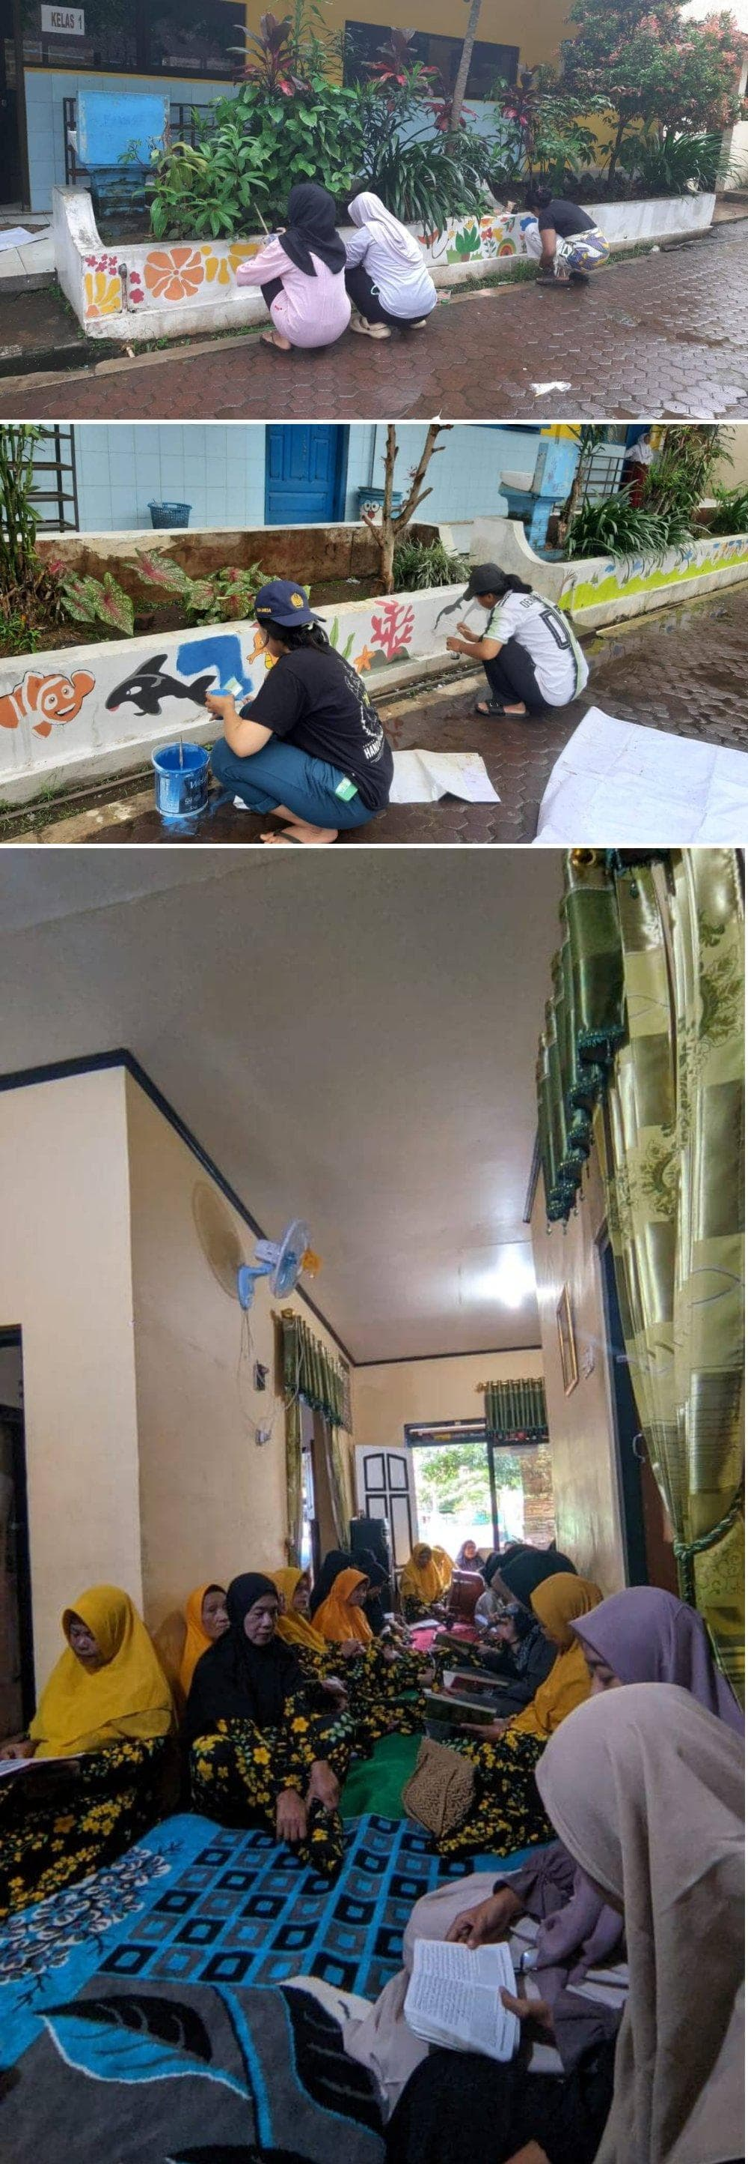

**Gambar 12** Mengecat di lingkungan SDN Puspo 1

**Kegiatan classmeet dan pensi di SDN Puspo**

**Pelaksanaan kegiatan**

**Tabel 12** Pelaksanaan kegiatan classmeet dan pensi di SDN Puspo 1

| **No** | **Tanggal** | **Pukul** | **Uraian Kegiatan** |
| --- | --- | --- | --- |
| 1. | 16 Desember 2024 | 09.00 | Koordinasi dengan kepala sekolah |
| 2. | 17 Desember 2024 | 07.00 | Classmeet |
| 3. | 18 Desember 2024 | 07.00 | Classmeet |
| 4. | 19 Desember 2024 | 07.00 | Classmeet |
| 5. | 20 Desember 2024 | 07.00 | Classmeet |
| 6. | 21 Desember 2024 | 07.30 | Pensi |

**Lokasi**

Lokasi kegiatan Classmeet dan acara Pensi SDN Puspo 1 yang bertempatkan di SDN Puspo 1, Desa Puspo, Kecamatan Puspo, Kabupaten Pasuruan.

**Pihak Yang Terkait**

Pihak yang terlibat dalam kegiatan Classmeet dan acara Pensi SDN Puspo 1 yaitu seluruh mahasiswa KKN-T UNESA Pasuruan 6

**Dokumentasi Kegiatan**

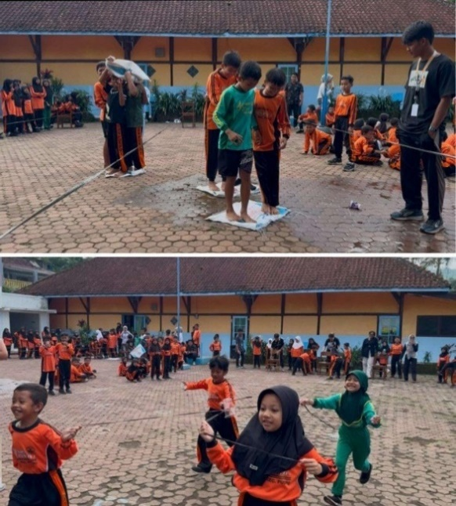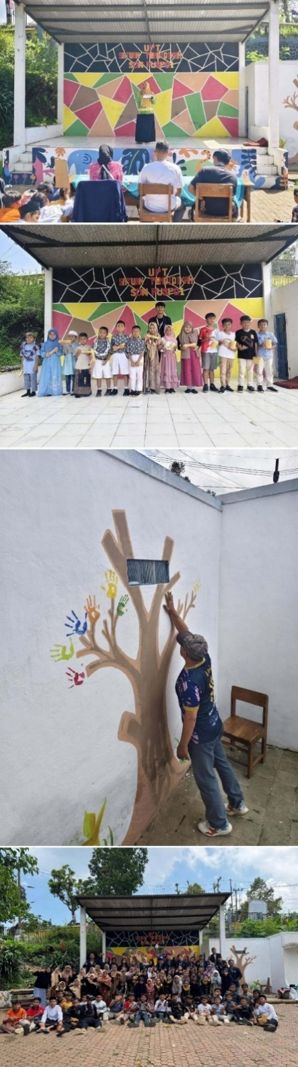

**Gambar 13** Kegiatan Classmeet dan Pensi SDN Puspo 1

**Kunjungan Ke KUD**

**Pelaksanaan Kegiatan**

Kegiatan Kunjungan ke KUD dilaksanakan pada tanggal 29 November 2024 pada pukul 08.00

**Lokasi**

Lokasi kegiatan kunjungan ke KUD yang bertempatkan di KUD Sembada Puspo , Desa Puspo, Kecamatan Puspo, Kabupaten Pasuruan.

**Pihak Yang Terkait**

Pihak yang terlibat dalam kegiatan Kunjungan ke KUD Sembada Puspo yaitu seluruh mahasiswa KKN-T UNESA Pasuruan 6

**Dokumentasi Kegiatan**

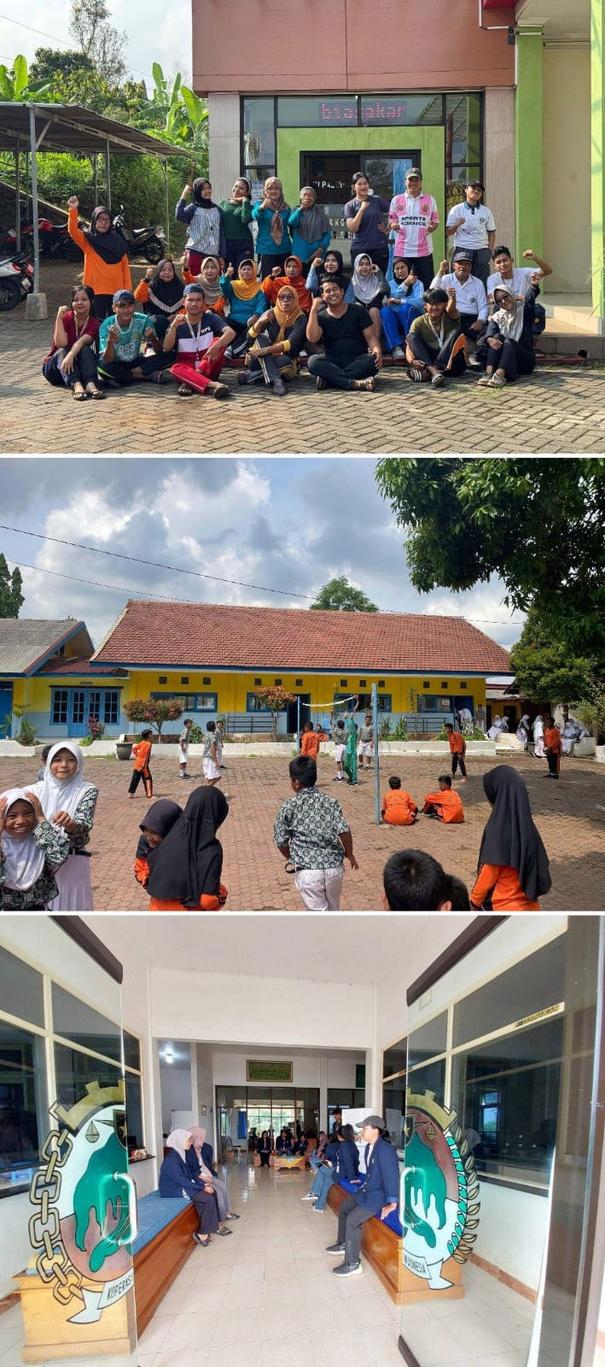

**Gambar 14** Kunjungan Ke KUD

**Kesimpulan**

Berdasarkan pemaparan pembahasan di atas maka terdapat beberapa hal yang dapat disimpulkan sebagai berikut:

1. Program Kuliah Kerja Nyata Tematik (KKN-T) yang telah dilaksanakan oleh kelompok KKN-T Pariwisata Pasuruan 6 UNESA 2024 dengan tema pengembangan potensi wisata desa.
2. Program Kuliah Kerja Nyata Tematik (KKN-T) yang telah dilaksanakan oleh kelompok KKN-T Pariwisata Pasuruan 6 UNESA di Dusun Krajan Kulon Desa Puspo Kecamatan Puspo Kabupaten Pasuruan Jawa Timur mulai tanggal 5 Oktober 2024 hingga 11 Januari 2025.
3. Program KKN-T merupakan pengimplementasian pengabdian kepada masyarakat yang outputnya masih sangat dibutuhkan oleh masyarakat sekitar. Permasalahan-permasalahan yang ada diberikan solusi yang membantu menanggulangi permasalahan yang ada.
4. Program KKN-T ini berfokus pada potensi wisata Desa Puspo yang mana mahasiswa membantu mendorong pertumbuhan ekonomi dan mengembangkan wisata agar lebih menarik pengunjung untuk datang. Terutama bagi potensi wisata Desa Puspo yaitu taman Red Flower.
5. Program KKN-T ini juga menunjang pada perenovasian taman yang mana menjadi sebuah ikon di Desa Puspo dengan simbol kenang-kenangan dari mahasiswa KKN UNESA.
6. Program KKN-T di Dusun Krajan Kulon Desa Puspo juga melakukan pengabdian masyarakat guna menjunjung tinggi rasa toleransi dan bersosialisasi bersama masyarakat. Tidak hanya itu, kami belajar banyak hal dalam kehidupan bermasyarakat yang akan menjadi pengalaman mengesankan tersendiri bagi kami.
7. Program kerja utama dan pendamping pelaksanaan kegiatan Kuliah Kerja Nyata Tematik Universitas Negeri Surabaya (KKN UNESA) yang dilakukukan oleh kelompok KKNT Pasuruan 6 UNESA 2024 yaitu:
8. Renovasi ikon Taman I ❤ Puspo
9. Penambahan tanaman di taman I ❤ Puspo
10. Pengecatan ulang tugu serta ikon KKN UNESA
11. Renovasi wisata Red Flower
12. Pembuatan banner papan nama wisata Red Flower\
13. Pembuatan denah wisata Red Flower
14. Pengecatan ikon Red Flower
15. Pembuatan papan nama tanaman
16. Pengajian rutin bersama ibu-ibu
17. Sosialiasi BAWASLU
18. Senam rutin bersama lansia
19. Doa bersama menjelang Pilkada
20. Senam bersama ibu-ibu PKK
21. Mengajar di SDN Puspo 1
22. Classmeet dan pensi di SDN Puspo 1

**Daftar Pustaka**

Hidayati, N., Yusuf, R., & Utami, S. (2019). The role of community engagement in sustainable rural tourism development. *Journal of Community Development*, 10(1), 23–34. <https://doi.org/10.xxxx>

Kusuma, D. S., & Prasetyo, B. (2021). Student engagement in community service: A case study of thematic community service programs in Indonesia. *International Journal of Education and Development*, 15(3), 56–65.

<https://doi.org/10.xxxx>

Rahman, F., & Nugroho, A. (2021). Community-based tourism development: Lessons from rural Indonesia. *Journal of Tourism Studies*, 13(2), 45–58.

<https://doi.org/10.xxxx>

Sari, N., Wicaksono, R., & Wardhani, T. (2020). Implementing community-based projects in thematic service-learning programs. *Journal of Service Learning in Education*, 7(1), 12–25.

https://doi.org/10.xxxx